Муниципальное учреждение дополнительного образования
«Центр эстетического воспитания детей»
города Саранска Республики Мордовия

Методическая разработка урока по рисунку
«Построение шара, куба, цилиндра»

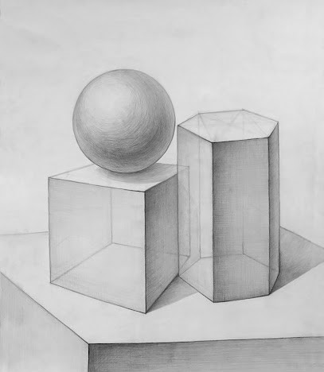

подготовила
педагог изобразительного искусства
Калиниченко Татьяна Александровна

Саранск 2024

Тема: «Построение шара, куба, цилиндра»
Предмет: рисунок
Цель: научить строить геометрические фигуры
Задачи:
- познакомить с понятиями «пропорции», «конструкция», «метод визирования».
- научить расположить (закомпоновать) правильно фигуры в листе;
- научить правильно использовать метод визирования для проверки пропорций;
- закрепить навыки работы графитным карандашом.
Оборудование для учителя:
- доска, наглядные иллюстрации с рисунками, таблицы построения геометрических фигур, презентация.
Оборудование для учащихся:
- мольберт, бумага (А-3), простые карандаши разной твёрдости, ластик.
Форма проведения урока: беседа, творческие задания, самостоятельная работа.
Практическая работа:
Выполнение построения геометрических фигур.
План урока:
- Организационный момент
- Сообщение темы урока
- Объяснение нового материала
- Самостоятельная работа учащихся.
- Подведение итогов
Рисунок — это высшая честность искусства.
Рисовать вовсе не значит просто обводить контуры;
Рисунок не состоит только из линий. Рисунок — это ещё
и выразительность, внутренняя форма, план, моделировка.
Жан Огюст Доминик Энгр

Умение строить геометрические фигуры – это основа основ рисования в целом. Без этой базы вы не сможете продвинуться дальше и начать изображать более сложные фигуры и предметы.
Геометрические фигуры
- Шар
- Куб
- Цилиндр
Любые объекты состоят из геометрических тел, и их нужно уметь увидеть и правильно передать на бумаге. Геометрические фигуры учат понимать законы перспективы, изображать объем и выявлять правильность форм и композиции. Каждый художник, желающий стать профессионалом, должен в совершенстве владеть навыками построения линейно-конструктивного рисунка, уметь наложить штриховку, создать объем и сделать изображение выразительным и убедительным.
Конструкция
В рисунке форма предметов передается линиями и светотенью. Каждый изображаемый предмет имеет определенное строение – конструкцию.
Конструкция – это основа формы, костяк, каркас, связывающий отдельные элементы и части в единое целое.
Для передачи в рисунке объемной формы необходимо представить ее внутреннее строение, иначе говоря, нужно разобраться в конструкции предмета.
Пропорции
Пропорциями называются соотношения величин частей художественного произведения между собой, а также соотношение каждой отдельной части с произведением в целом.
Слово «пропорция» ввел в употребление еще в I в. до н. э. древнеримский оратор Цицерон, который перевел на латинский язык платоновский термин «аналогия», означающий буквально «соотношение».
Чувство пропорции является одним из основных в процессе рисования, а умение применять его во многом определяет успешность дела. Например, чтобы нарисовать натюрморт, состоящий из нескольких предметов быта, необходимо определить, как они соотносятся между собой по размерам: высоте, ширине, объему, массе.
Метод визирования
Если говорить о рисовании с натуры, то первым в голову приходит такое слово "визирование". Главная составляющая рисования с натуры. В изобразительной деятельности существует известный метод определения пропорции, называемый метод визирования например, карандаша.
Визирование — это метод, который используется при переносе и проверке пропорций натуры. Для этого нужно вытянуть руку, держа карандаш вертикально или горизонтально (в зависимости от того, по высоте или по длине вы соизмеряете пропорции). Метод основан на пропорциональном делении отрезков прямых, находящихся в пространстве. Заключается в использовании предмета-посредника для определения относительных размеров объекта на горизонтально вытянутой руке между глазом и натурой. Карандаш может наклоняться вправо или влево, в зависимости от положения измеряемого объекта, но он обязательно должен быть строго перпендикулярен главному лучу зрения. Перемещая карандаш вдоль осей и линий формы, отмечают на нем (прищурив один глаз) искомые величины ногтем большого пальца.
Закрыв один глаз, держите карандаш так, чтобы он был виден на фоне фигуры. Ловя пальцем величину объекта, вы, не сгибая руки (а то все канет в тартарары), сравниваете, например, высоту с шириной.

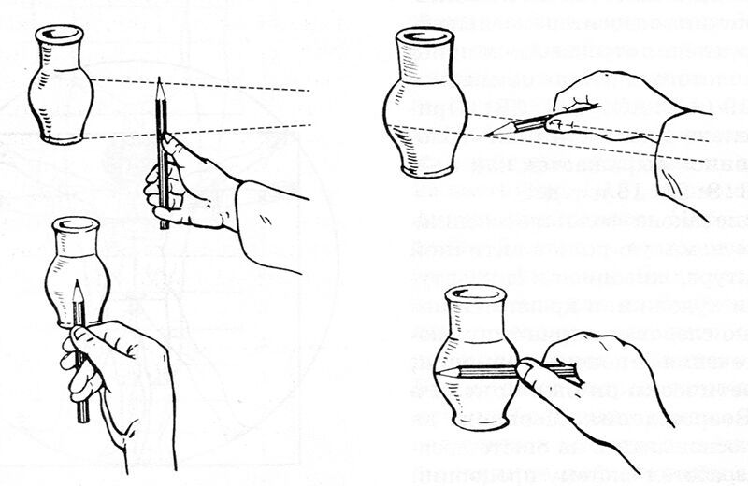
Фото 1
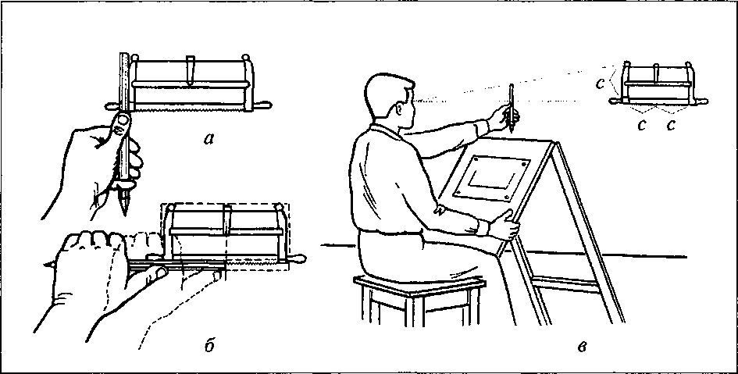

Фото 2

Методом визирования учащиеся могут пользоваться для проверки пропорций натуры, но в основном надо стремиться к тому, чтобы развивать глазомер. Художники, полагаясь на точность своего глаза, метод визирования используют иногда как проверку взятых на глаз пропорций.
Формы всех сложных и разнообразных предметов окружающего мира могут быть представлены совокупностью простых геометрических тел. На обобщении сложной формы и приведении ее к сочетанию простых форм основана система выполнения последовательного линейно-конструктивного рисунка, отличающегося от срисовывания.
Обучение изображению сложных форм начинается с рисования простых геометрических тел.
Геометрические тела обладают ясной конструкцией, и на их примере легче усваивать законы линейного построения.

Цилиндр
При рисовании цилиндра с натуры можно произвести нужные измерения объекта при помощи карандаша. Для этого его нужно держать на расстоянии вытянутой руки. Кончик грифеля – начальная точка измерения. Большим пальцем зажмите отметку, где проходит нижняя граница объекта. Таким же образом измеряем цилиндр по ширине. Такой прием поможет вам соблюсти правильные пропорции изображаемого предмета.

Создание основы цилиндра
Рисуя с натуры на начальном этапе, лучше всего выбрать положение прямо напротив цилиндра. Таким образом, вы избежите искажения перспективы, а, соответственно, и искажения размеров и формы. Основой любого изображаемого объекта является центральная ось. Именно она будет служить нам ориентиром для дальнейшего построения цилиндра. Теперь рисуем две перпендикулярные линии, которые будут служить ориентиром для нижнего и верхнего оснований будущей фигуры.

На равном расстоянии от центральной оси рисуем по одной параллельной линии с каждой стороны. Они определяют ширину фигуры. Благодаря таким ориентирам нам будет просто определить границы будущего цилиндра и не исказить его пропорции.
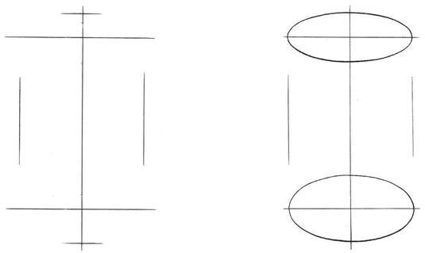

Фото 3

Построение эллипсов
Вертикально расположенное геометрическое тело в горизонтальной плоскости нужно начинать создавать с его основания. Тут нам поможет метод линейно-конструктивного построения изображения. Эллипсы проще всего нанести двумя дугами, переходящими одна в другую. Для ровного построения окружностей требуется определенная тренировка. На начальном этапе линии могут получиться волнистыми.
Еще один способ – вписывание окружности в квадрат. Точки соприкосновения линий должны находиться в середине каждой стороны четырехугольника. Центральная ось цилиндра должна оставаться перпендикулярной плоскостям окружностей. Следите за искажением пропорций вследствие изменения перспективы.
В разных частях рисунка эллипсы будут иметь разную форму. Это зависит от того, под каким углом вы смотрите на фигуру. Со временем вам понадобиться все меньше вспомогательных линий для создания правильного цилиндра.
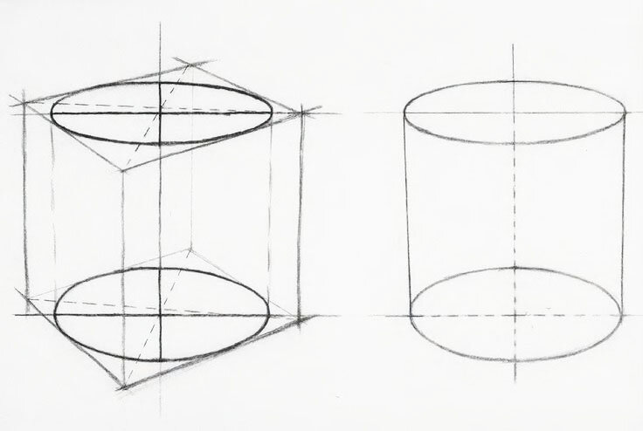
Фото 4
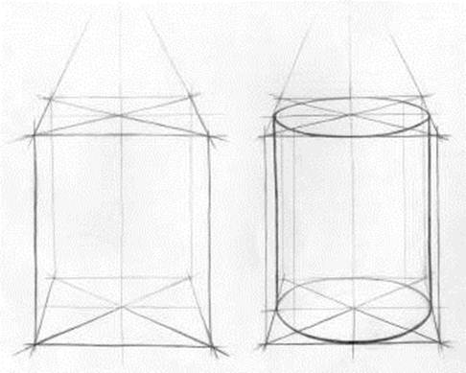

Фото 5
Конус
Конус — геометрическая фигура, которая часто встречается в обычной жизни, конус мы можем увидеть в форме ели, носы, каблуке и остальных бытовых предметов. Правильное изображения конуса карандашом зависит от понимания того, каким образом образуется конус.
Конус — одно из основных тел вращения. Это тело образуется при повороте прямоугольного треугольника вокруг катета. В данном случае катет выступает в качестве оси симметрии и задает высоту конуса. Конус состоит из следующих элементов:
- основы — круглая форма;
- боковая поверхность.
Само построение конуса является очень простым, основная сложность состоит в создании материальности этой фигуры.

Построение конуса
Этап 1. Намечаем простым карандашом композицию конуса — его расположение в пространстве листа. Конус не должен утыкаться в края, со всех сторон должно оставаться свободное место. Рисуя с натуры, придерживайтесь пропорций реального предмета.
Этап 2. Задайте свободно ширину основания конуса, после чего вложите эту ширину в высоту конуса и проведите перпендикулярную ось по отношению к основанию.
Этап 3. Строим основание — это эллипс, его раскрытие зависит от его расположения относительно линии горизонта. Раскрытие также можно понять с помощью наклона карандаша.
Этап 4. От высоты конуса откладываем прямые, которые касаются эллипса.

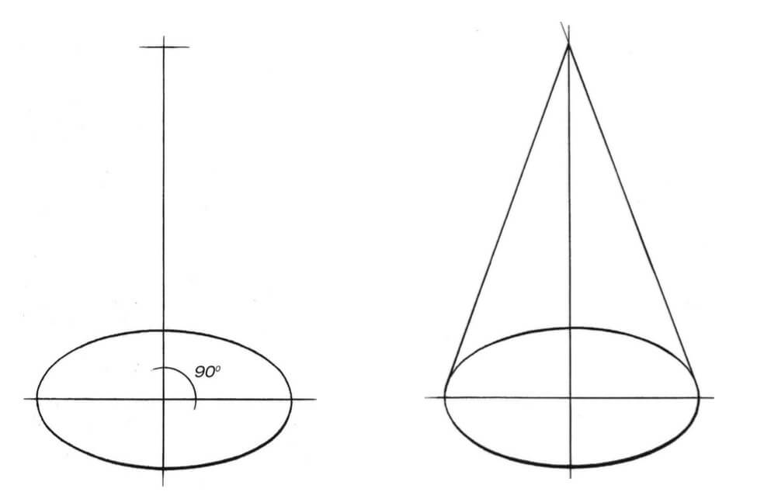

Фото 6
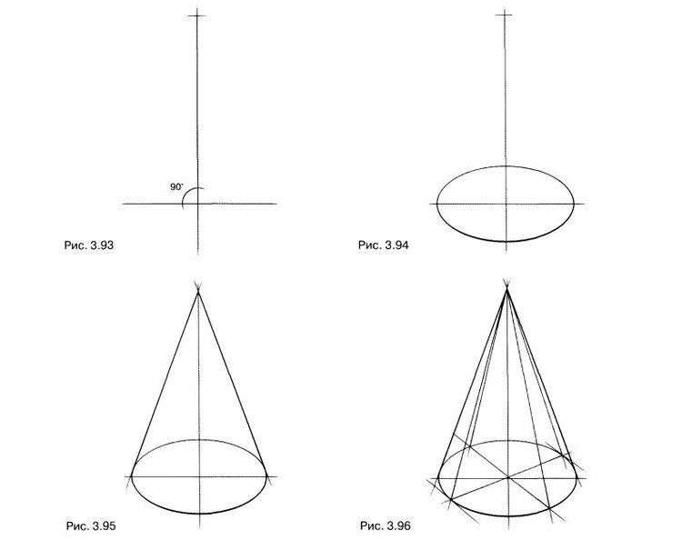

Фото 7
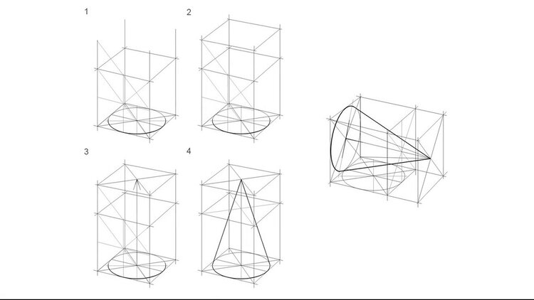
Фото 8
Куб
Построение куба
- Установите куб на ровной поверхности.
- Сядьте или встаньте (смотря, как вы привыкли рисовать), так чтобы вам было хорошо видно три стороны куба.
- Определите линию горизонта. Для точного определения можно взять стакан воды и вытянув руку с ним перед собой устанавливаете его так, чтобы овал верхнего слоя воды превратился в линию – это и есть уровень вашего горизонта. В дальнейшем его определяют на глаз.
- Проведите на листе линию параллельную горизонту.
- Проверьте, вытянув руку с карандашом, где находится относительно горизонта самый нижний угол куба. Чаще всего это нижний угол самой близкой к вам грани. Если вы решили рисовать куб снизу (например, подвесив его за люстру), то это будет самый дальний угол, но в этом случае вам нужен будет самый верхний угол. Поставьте точку на своём листе, предварительно прикинув пропорции будущего рисунка, чтобы не пришлось наставлять бумагу для его завершения.
- Проводим вертикальную линию из отмеченной точки. При этом следует помнить, что все построения надо выполнять очень слабо давя на карандаш, чтобы можно легко стереть неправильные и вспомогательные линии.
- Примеряем карандашом направление уходящих граней куба и переносим их на бумагу, ведя линию до пересечения с линией горизонта. Так мы получим две точки схода.
- Теперь измеряем нашим незаменимым помощником высоту куба и отмечаем её на нашем вертикальном луче.
- Из получившейся точки проводим прямые до точек схода.
- Измеряем ширину видимых сторон и проводим параллели нарисованному ребру на рисунке. Помните, что все измерения надо проводить, вытянув руку перед собой и держа карандаш строго горизонтально. Измеряйте расстояния между вертикальными линиями сторон куба. На рисунке используем точные пропорции соотношений наших измерений.
- На лучах, уходящих в сторону линии горизонта, появились линии пересечений с дальними краями куба. Если эти точки соединить со второй точкой схода, то все грани нашего куба обретут свои границы. Причём видимы будут даже невидимые стороны. Это скелет будущего куба.
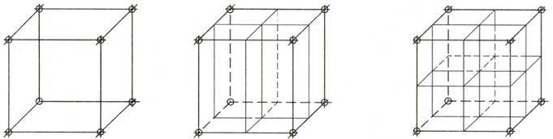

Фото 9

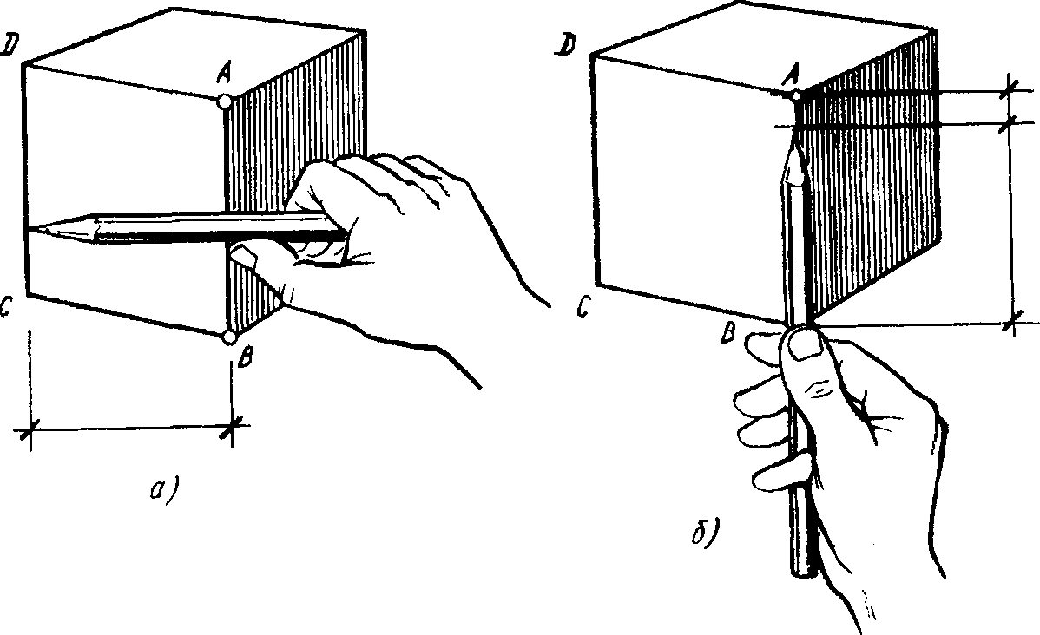
Фото 10

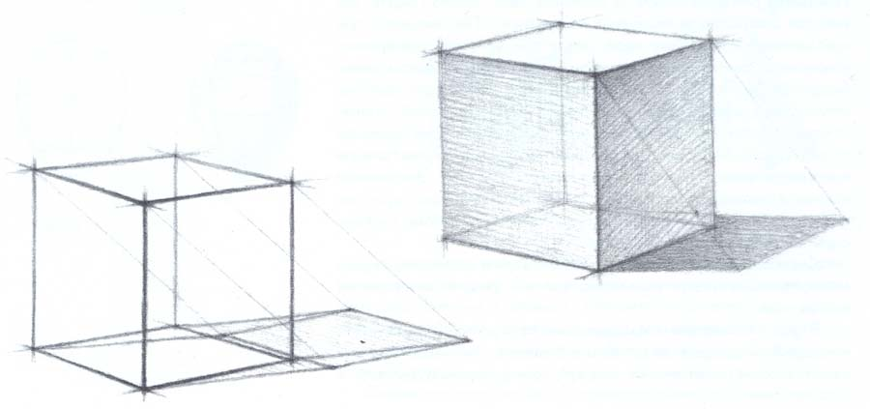

Фото 11

Практическая работа
Показ практического выполнения работы.
Практическая деятельность учащихся
1.Выполнение построения графического рисунка геометрических фигур.
Подведение итогов, просмотр и анализ работ

Список литературы
1. Основы академического рисунка. 100 самых важных правил и секретов/ авт.-сост. В. Надеждина. – Минск: Харвест, 2010
2. Шембель А. Ф. Основы рисунка. – М.: Изд-во «Высшая школа», 1994.
Интернет-источники
1. https://www.ghenadiesontu.com/blog/2020/tsilindr
2. https://www.artprojekt.ru/school/academic/012.html
3. https://aminoapps.com/c/artrus/page/blog/chto-takoe-vizirovanie-i-s-chem-ego-ediat/bJEP_1acou0Nb63x5jgw66DR7n7qqmNw3B
Источники фотографий
Фото на обложке - https://yandex.ru/images/search?img_url=http://rubankom.com/wp-content/uploads/osnovnye-tela-vrascheniya.jpg&nomisspell=1&text=построение%20геометрических%20фигур&noreask=1&pos=2&rpt=simage&lr=16
Фото 1-2 - https://aminoapps.com/c/artrus/page/blog/chto-takoe-vizirovanie-i-s-chem-ego-ediat/bJEP_1acou0Nb63x5jgw66DR7n7qqmNw3B
Фото 3 - 4 - https://www.ghenadiesontu.com/blog/2020/tsilindr
Фото 5 - https://studopedia.ru/5_4706_tsilindra-i-shestigrannoy-prizmi.html
Фото 6 - https://art-bogema.ru/uncategorized/pravilnoe-izobrazhenie-konusa-karandashom/
Фото 7 - 8 –
https://www.ghenadiesontu.com/blog/tag/Академический+рисунок+-+раздел%3A+конструктивное+рисование
Фото 9 - 10 - https://www.izocenter.ru/blog/risunok-kuba-karandashom/
Фото 11 - https://мане.рф/risovanie-kuba/

